Różne ulepszenia

Komunikat o zajętości sali możliwy do wyłączenia 1

Dodawanie nowego zasobu tylko do moich autoryzacji 3

Menu do wyboru koloru nie wyświetla się w całości na ekranie 3

Wydruk legendy: wyświetlanie liczby godzin nawet, gdy nie podano wykładowcy 4

Statystyki: Nie pokazywanie zajęć w dniach, które nie należą do semestru 4

Pewnie pola na formularzu sali nie są wyświetlane gdy pole jest wybrane po panelu szybkiego wybierania 4

Dodawanie nowego zasobu za pomocą przycisku w oknie szybkiego wyszukiwania nie działa 4

Rozwiązanie problemu ORA przy pierwszym uruchomieniu Aplikacji 4

Formularz Semestry: Edycja semestrów za pomocą paska szybkiego wyszukiwania 4

Formularz Semestry: Szybkie wyszukiwanie wg nazwy planisty, który utworzył semestr oraz ulepszony porządek sortowania 5

Operacje grupowe: Ulepszenie 5

Poszerzenie pól w oknie edycji zajęcia 5

## Komunikat o zajętości sali możliwy do wyłączenia

Aplikacja informuje o przekroczeniu zajętości sali, komunikat pojawia się przy planowaniu każdego zajęcia. Jednak wielu planistów twierdzi, że komunikat pojawia się niepotrzebnie i tylko utrudnia pracę, ponieważ w praktyce liczba studentów na wykładach pod koniec semestru jest mniejsza, niż wynikałoby to z liczności grup. Aby wyłączyć pojawianie się komunikatu można zaznacz pole wyboru **Dzisiaj już nie pokazuj tego komunikatu**.

Następnego dnia komunikat będzie się ponownie pojawiał.

Jeżeli konieczne jest przywrócenie komunikatu, należy wybrać polecenie Widok > Przywróć komunikaty.

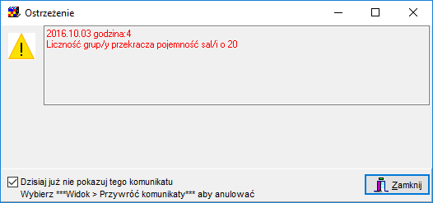

## Dodawanie nowego zasobu tylko do moich autoryzacji

Na formularzu do współdzielenia zasobu dodano przycisk **Widoczne tylko dla mnie i wszystkich moich autoryzacji**.

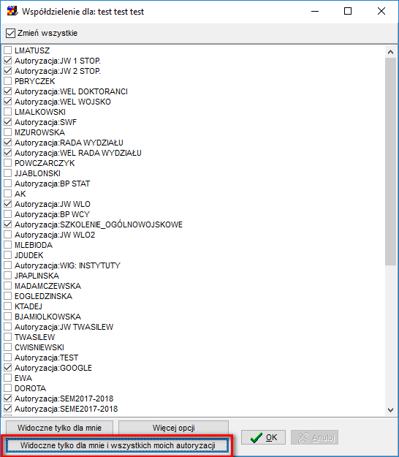

## Menu do wyboru koloru nie wyświetla się w całości na ekranie

Okno kolorowanie pojawia się w całości na ekranie, również przy wyłączonym pasku szybkiego wyszukiwania (w poprzedniej wersji Aplikacji konieczne było uruchomienie paska szybkiego wyszukiwania).

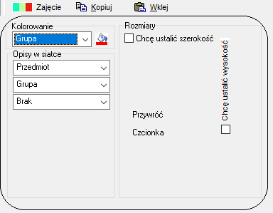

## Wydruk legendy: wyświetlanie liczby godzin nawet, gdy nie podano wykładowcy

W wersji poprzedniej liczba godzin nie pojawiała się, gdy nie został podany wykładowca.

Obecnie liczba godzin na wydruku html/pdf pojawia się nawet, gdy nie został podany wykładowca.

W podanym poniżej przykładzie 39 zajęć nie zostało przydzielonych do żadnego wykładowcy (brak inicjałów wykładowcy na wydruku).

|  |  |
| --- | --- |
| ztk | **Zastosowanie technik kryptologicznych w obronności i bezpieczeństwie RP** |
| TD ć/s 1 ć/s 39 | Pan Dec Tomasz |

## Statystyki: Nie pokazywanie zajęć w dniach, które nie należą do semestru

Wprowadzono modyfikację w Aplikacji polegającą na tym, że Aplikacja obecnie nie wykazuje zajęć zaplanowanych w dniach nie należących do raportowanego semestru.

## Pewnie pola na formularzu sali nie są wyświetlane gdy pole jest wybrane po panelu szybkiego wybierania

Podczas edycji Sali z poziomu okna szybkiego wyszukiwania niektóre pola nie były wyświetlane na formularzu (nie był ustawiany kontekst zasobu- sala). Błąd ten został naprawiony.

## Dodawanie nowego zasobu za pomocą przycisku w oknie szybkiego wyszukiwania nie działa

Dodawanie nowego zasobu za pomocą przycisku  w oknie szybkiego wyszukiwania nie działało, ponieważ nie można było wybrać kategorii zasobu.

Błąd został naprawiony.

## Rozwiązanie problemu ORA przy pierwszym uruchomieniu Aplikacji

Podczas pierwszego uruchamiania Aplikacji (gdy nie został jeszcze wybrany semetr) pojawiał się błąd ORA. Problem nie powodował uszkodzenia danych, ale niepokoił użytkowników. Problem został rozwiązany.

## Formularz Semestry: Edycja semestrów za pomocą paska szybkiego wyszukiwania

Obecnie semestr może edytować planista, który utworzył rekord lub planista nadzorujący (a nie dowolny planista).

## Formularz Semestry: Szybkie wyszukiwanie wg nazwy planisty, który utworzył semestr oraz ulepszony porządek sortowania

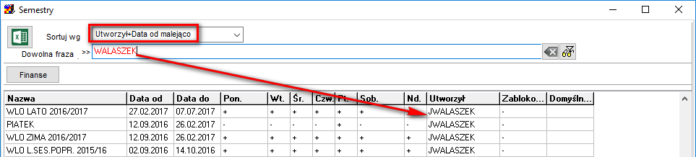

## Operacje grupowe: Ulepszenie

W nowej wersji można dołączać i odłączać dowolną liczbę wykładowców, grup oraz sal (poprzednio można było dołączać i odłączać wykładowców/grupy/sale pojedynczo). Aby zaznaczyć więcej niż jeden zasób należy wybrać zasoby z przyciśniętym klawiszem control.

## Poszerzenie pól w oknie edycji zajęcia

Poszerzono pola wykładowcy, grupy oraz sale, aby w ten sposób umożliwić wprowadzenie większej liczby zasobów bez konieczności przewijania zawartości okna.

